Возрастные особенности и актуальный уровень форсированности культурно-гигиенических навыков детей младшего дошкольного возраста
Возрастные особенности формирования культурно-гигиенических навыков у детей 3-4 лет включают следующие ключевые моменты: - Дети учатся самостоятельно мыть руки с мылом, аккуратно умываться (мыть лицо, уши), насухо вытираться и правильно пользоваться полотенцем. - Приучаются следить за своим внешним видом, уметь одеваться и раздеваться в определённой последовательности, замечать и устранять непорядок в одежде с небольшой помощью взрослых.
- Формируются навыки культурного поведения за столом: умение пользоваться ложкой, вилкой, салфеткой, не крошить хлеб, есть с закрытым ртом, тщательно пережёвывать пищу, не разговаривать с полным ртом. - Начинают осваивать правила использования носового платка, поддержания порядка в окружающей обстановке и аккуратного обращения с игрушками.
- Воспитание этих навыков происходит через показ, объяснение, поощрение, игровые методы и систематическое повторение, при этом важна согласованность требований взрослых и четкий режим дня.
Экспериментальная работа проводилась на базе МБДОУ «Детский сад общеобразовательного вида № 153» г.Кемерово. В исследовании приняли участие 24 детей 3-4 лет.
Подобрала методики, которые позволят определить уровень сформированности культурно-гигиенических навыков.
Согласно «Программе воспитания и обучения в детском саду» под редакцией М.А.Васильевой ребенок к 4 годам должен следить за своим внешним видом, уметь правильно пользоваться мылом, аккуратно мыть руки, лицо, уши; насухо вытираться после умывания, вешать полотенце на место; пользоваться расческой и носовым платком; освоить элементарные навыки поведения за столом: правильно пользоваться столовой и чайной ложками, вилкой, салфеткой; не крошить хлеб, пережевывать пищу с закрытым ртом, не разговаривать с полным ртом.
Опираясь на исследования М.А.Васильевой, выделили показатели сформированности детей младшего дошкольного возраста культурногигиенических навыков, а также осуществили отбор и разработку диагностических заданий (таблица 1)
Таблица 1 – Диагностическая карта констатирующего эксперимента
Показатели | Диагностические задания
- формирование навыка мытья рук и личной гигиены | Диагностическое задание 1  «Моем ручки»
- формирование навыка опрятной еды | Диагностическое задание 2  «Кушай правильно»
- формирование навыка  снимания и надевания одежды в определенном порядке | Диагностическое задание 3  «Одень-сними»
- формирование навыка  пользования носовым платком | Диагностическое задание 4  «Платочек»
- формирование навыка  причесывания | Диагностическое задание 5  «Твоя прическа»
Рассмотрим результаты диагностики детей. Приложение А.
Диагностическое задание 1 «Моем ручки» (автор М.А.Васильева).
Цель: выявление уровня сформированности навыка мытья рук и личной гигиены.
Навыки мытья рук и личной гигиены включают умение мыть лицо, уши, руки:
- Закатать рукава;
- Смочить руки;
- Взять мыло, намыливать до появления пены;
- Смыть мыло;
- Сухо вытереть руки, аккуратно повесить полотенце в свою ячейку.
Содержание: экспериментатор ребенку предлагал мыть лицо, уши, руки.
Критерии оценки результатов:
Высокий уровень (3 балла) – у ребенка навык не вызывает затруднения.
Средний уровень (2 балла) - у ребенка навык вызывает незначительные затруднения;
Низкий уровень (1 балл) - у ребенка навык вызывает сильные затруднения.
Обратимся к результатам проведенной методики.
У 7 детей, что составляет 29% от числа всех испытуемых, имеют низкий уровень сформированности навыка мытья рук и личной гигиены. Во время мытья рук дети испытывают трудности, некоторые не смогли закатать рукава и промочили их водой, Максим И. и Веня Р. вообще не справились с заданием даже с помощью взрослого, показали очень слабый результат.
Средний уровень сформированности данных навыков наблюдался у 12 детей (50%). Так, например, Оля П. и справились с заданием с помощью взрослого, допускали неточности в действиях. Высокий уровень показали 5 детей (21%).
Количественные результаты диагностического задания представлены в таблице 2.
Таблица 2 – Количественные результаты диагностического задания
«Моем ручки» (автор М.А.Васильева)
Группа |  | Низкий уровень | Средний уровень | Высокий уровень
Вторая группа | младшая | 7 (29%) | 12 (50%) | 5 (21%)
Диагностическое задание 2 «Кушай правильно»(автор
М.А.Васильева).
Цель: выявление уровня сформированности навыка опрятной еды.
Навыки опрятной еды включают:
- Правильно пользоваться столовой и чайной ложками,
вилкой, салфеткой;
- Не крошить хлеб;
- Пережевывать пищу с закрытым ртом;
- Не разговаривать с полным ртом;
- Тихо выходить по окончании еды из-за стола;
- Благодарить;
- Пользоваться только своим прибором.
Содержание: экспериментатор ребенку предлагал позавтракать.
Критерии оценки результатов:
Высокий уровень (3 балла) – у ребенка навык не вызывает затруднения.
Средний уровень (2 балла) - у ребенка навык вызывает незначительные затруднения;
Низкий уровень (1 балл) - у ребенка навык вызывает сильные затруднения.
Обратимся к результатам проведенной методики.
У 7 ребенка, что составляет (29%) от числа всех испытуемых, имеют низкий уровень сформированности навыка опрятной еды. Макар Т., Анжела О. и Нонна Р. испытывают трудности в умении пользоваться столовой и чайной ложками, тихо выходить по окончании еды из-за стола.
Средний уровень сформированности данных умений наблюдался у 12 детей (50%). К этой группе относятся: Оля П., Нелли Ф., Веня Р., Лера М., Максим И., Феликс К., Тимур А.. Дети данного уровня справились с заданием с помощью взрослого, допускали неточности в действиях. Высокий уровень был выявлен у 5 детей (21%), к ним относятся Алиса В., Кристина В.
Количественные результаты диагностического задания представлены в таблице 3.
Таблица 3 – Количественные результаты диагностического задания
«Кушай правильно» (автор М.А.Васильева)
Группа |  | Низкий уровень | Средний уровень | Высокий уровень
Вторая группа | младшая | 7 (29%) | 12(50%) | 5 (21%)
Диагностическое задание 3 «Одень-сними» (автор М.А.Васильева).
Цель: выявление уровня сформированности навыка снимания и надевания одежды в определенном порядке.
Навыки снимания и надевания одежды в определенном порядке включают умение:
- Расстегнуть пуговицы;
- Снять платье (брюки);
- Аккуратно повесить;
- Снять обувь;
- Снять колготки, носки
- Надеть в обратной последовательности.
Содержание: экспериментатор ребенку предлагал раздеться перед сном и одеться после сна.
Критерии оценки результатов:
Высокий уровень (3 балла) – у ребенка навык не вызывает затруднения.
Средний уровень (2 балла) - у ребенка навык вызывает незначительные затруднения;
Низкий уровень (1 балл) - у ребенка навык вызывает сильные затруднения.
Обратимся к результатам проведенной методики.
У 14 детей, что составляет (58%) от числа всех испытуемых, имеют низкий уровень сформированности навыка снимания и надевания одежды в определенном порядке. Оля П., Макар Т., Анжела О., Веня Р. и другие дети не справились с заданием даже с помощью взрослого, показали очень слабый результат. Средний уровень сформированности данных умений наблюдался у 10 детей (42%). Так, например, Нелли Ф. и Оля П. справились с заданием с помощью взрослого, допускали неточности в последовательности в одевании и раздевании. Высокий уровень не был выявлен ни у кого.
Количественные результаты диагностического задания представлены в таблице 4.
Таблица 4 – Количественные результаты диагностического задания
«Одень-сними» (автор М.А.Васильева)
Группа |  | Низкий уровень | Средний уровень | Высокий уровень
Вторая группа | младшая | 14 (58%) | 10 (42%) | 0
Диагностическое задание 4 «Платочек» (автор М.А.Васильева)
Цель: выявление уровня сформированности навыка пользования носовым платком.
Навык пользования носовым платком включает знания и умения:
- Знать назначение носового платка. Не использовать его как предмет игры.
- Спокойно относиться к процедуре использования платка по назначению.
- Находить носовой платок в кармане платья, кофты, рубашки, пальто и т. п.
- Самостоятельно доставать платок из кармана и использовать (в случае необходимости обращаться за помощью).
- Постепенно формировать умение разворачивать и сворачивать платок, аккуратно убирать его в карман.
- Обращать внимание на чистоту носового платка.
Содержание: экспериментатор ребенку предлагал достать носовой платочек и предложил продемонстрировать как правильно им пользоваться.
Критерии оценки результатов:
Высокий уровень (3 балла) – у ребенка навык не вызывает затруднения.
Средний уровень (2 балла) - у ребенка навык вызывает незначительные затруднения;
Низкий уровень (1 балл) - у ребенка навык вызывает сильные затруднения.
Обратимся к результатам проведенной методики.
У 9 детей, что составляет (38%) от числа всех испытуемых, имеют низкий уровень сформированности навыка мытья рук и личной гигиены. Дети испытывают трудности в мытье рук, многие не смогли закатать рукава и промочили их водой, Максим И. и Веня Р. вообще не справились с заданием даже с помощью взрослого, показали очень слабый результат.
Средний уровень сформированности данных навыков наблюдался у 10 детей (42%). Так, например, Оля П. и справились с заданием с помощью взрослого, допускали неточности в действиях. Высокий уровень показали 5 детей (21%).
Количественные результаты диагностического задания представлены в таблице 5.
Таблица 5 – Количественные результаты диагностического задания
«Платочек» (автор М.А.Васильева)
Группа |  | Низкий уровень | Средний уровень | Высокий уровень
Вторая группа | младшая | 9 (38%) | 10 (42%) | 5 (21%)
Диагностическое задание 5 «Твоя прическа» (автор М.А.Васильева).
Цель: выявление уровня сформированности навыка причесывания.
Навыки причесывания включают:
- Иметь свою расческу и знать место, где она лежит.
- Показать функциональное назначение расчески и формировать навык ее использования.
- Учить спокойно относиться к процедуре причесывания, повторять ее по мере надобности (после сна, после прогулки и после пользования головным убором и т. п.).
- Позволять ребенку проявлять самостоятельность исходя из его желания («Я сам!»).
- Исключить возможность пользования чужой расческой.
Содержание: экспериментатор ребенку предлагал показать расческу и провести причесывание.
Критерии оценки результатов:
Высокий уровень (3 балла) – у ребенка навык не вызывает затруднения.
Средний уровень (2 балла) - у ребенка навык вызывает незначительные затруднения;
Низкий уровень (1 балл) - у ребенка навык вызывает сильные затруднения.
Обратимся к результатам проведенной методики. У 6 детей, что составляет (25%) от числа всех испытуемых, имеют низкий уровень сформированности навыка причесывания. Макар Т., Анжела О. и Нонна Р. испытывают трудности в умении пользоваться расческой.
Средний уровень сформированности данных умений наблюдался у 13 детей (55%). К этой группе относятся: Оля П., Нелли Ф., Веня Р., Лера М., Максим И., Феликс К., Тимур А.. Дети данного уровня справились с заданием с помощью взрослого, допускали неточности в действиях. Высокий уровень был выявлен у 5 детей (21%), к ним относятся Алиса В., Кристина В.
Количественные результаты диагностического задания представлены в таблице 6.
Таблица 6 – Количественные результаты диагностического задания
«Твоя прическа» (автор М.А.Васильева)
Группа |  | Низкий уровень | Средний уровень | Высокий уровень
Вторая группа | младшая | 6 (25%) | 13(55%) | 5 (21%)
После проведения всех диагностических методик на констатирующем этапе исследования мы выделили уровни сформированности у детей младшего дошкольного возраста культурно-гигиенических навыков.
Приведем качественную характеристику каждого уровня.
Высокий уровень (13-15 баллов) ребенок может следить за своим внешним видом, умеет правильно пользоваться мылом, аккуратно мыть руки, лицо, уши; вытираться насухо после умывания, вешать полотенце на место, пользоваться расческой и носовым платком, освоить элементарные навыки поведения за столом: правильно пользоваться столовой и чайной ложками, вилкой, салфеткой; не крошить хлеб, пережевывать пищу с закрытым ртом, не разговаривать с полным ртом. Навыки не вызывают затруднения и сформированы прочно.
Средний уровень (10-13 балла). Ребенок допускает неточности в действиях. При этом он может следить за своим внешним видом, умеет пользоваться мылом, аккуратно мыть руки, лицо и уши; насухо вытираться после умывания, полотенце вешать на место, правильно пользоваться расческой и носовым платком, освоить элементарные навыки поведения за столом: аккуратно пользоваться столовой и чайной ложками, вилкой, салфеткой; не крошить хлеб, пережевывать пищу с закрытым ртом, не разговаривать с полным ртом. Формирование навыка вызывает незначительные затруднения.
Низкий уровень (6-9 баллов). Ребенок неправильно выполняет действия, либо забывает их выполнить. Формирование навыка вызывает сильные затруднения.
По результатам диагностики мы распределили всех детей по уровням сформированности у детей младшего дошкольного возраста культурногигиенических навыков (таблица 7).
Таблица 7 – Уровни сформированности у детей младшего
дошкольного возраста культурно-гигиенических навыков
Группа | Низкий уровень | Средний уровень | Высокий уровень
Вторая младшая группа | 7 (29%) | 12(50%) | 5 (21%)
Количественные результаты уровней сформированности у детей младшего дошкольного возраста культурно-гигиенических навыков констатирующего этапа эксперимента также представлены в виде гистограммы (Рисунок 1).
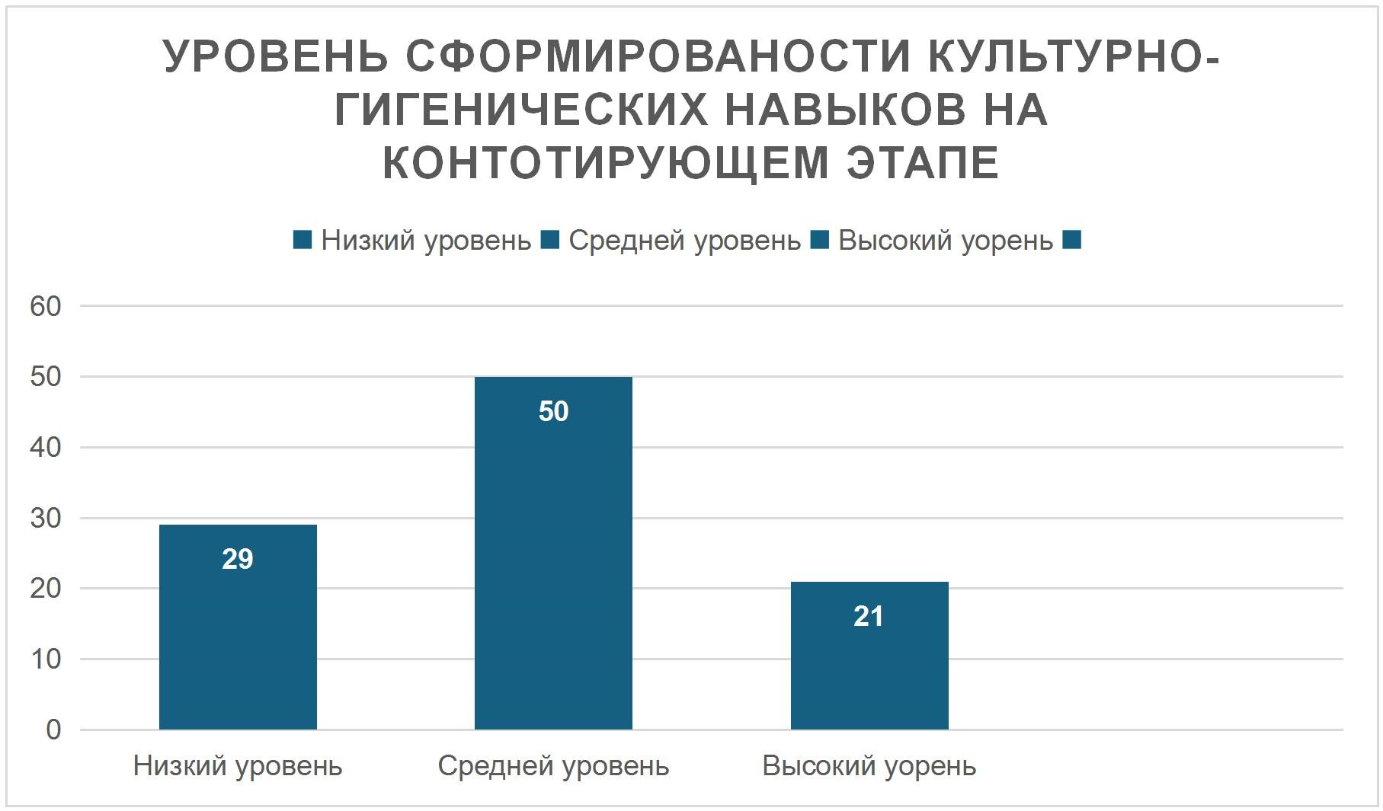
Рисунок 1 – Уровни сформированности у детей
младшего дошкольного возраста культурно-гигиенических навыков
(констатирующий эксперимент)
Таким образом, результаты констатирующего эксперимента показали, что в группе 7 ребенка, что составляет 29% от числа всех испытуемых, имеют низкий уровень сформированности культурногигиенических навыков. Средний уровень сформированности культурногигиенических навыков наблюдался у 12 детей (50%). Высокий уровень был выявлен у 5 детей (21%).

